Istruzioni Operative Portale TICA Modello Unico

In base a quanto prescritto dal D.M. del 19 maggio 2015

- Sezione Web di Comunicazione con Produttori -
Sommario
- REGISTRAZIONE UTENTE 2
- ACCESSO AL PORTALE TICA 3
- ACCESSO ALLE FUNZIONI DI GESTIONE DI UNA PRATICA TICA – MODELLO UNICO 4
  - NUOVO INSERIMENTO PRATICA – PARTE PRIMA MODELLO UNICO 4
    - ANAGRAFICHE RICHIEDENTE / PRODUTTORE 4
    - INDIRIZZO PRODUTTORE 5
    - DATI TECNICI 6
    - UBICAZIONE POD 6
    - AUTORIZZAZIONE DATI PERSONALI / DATI CATASTALI IMPIANTO 7
    - NOTE / INVIA RICHIESTA 7
    - ALLEGATI 8
    - ELENCO PRATICHE RICHIESTE DALL’OPERATORE 10
    - LAVORI SEMPLICI NON LIMITATI ALL’INSTALLAZIONE DEL GDM E LAVORI COMPLESSI 10
  - FINE LAVORI – PARTE SECONDA MODELLO UNICO 11
    - DATI TECNICI 11
    - ELENCO COMPONENTI INSTALLATI 12
    - CARICAMENTO MODULO UNICO PARTE II 13
    - LAVORAZIONE DELLA PRATICA 13
    - PRATICA COMPLETA 13

REGISTRAZIONE UTENTE
Per accedere alla sezione di registrazione di un nuovo produttore copiare il seguente link sul proprio browser http://snc.megareti.it/Portal/Index.aspx?idn=001E&m=132E&KS=E&MODE=AGSM
La registrazione potrà essere fatta direttamente dal cliente finale/produttore o dal tecnico/mandatario munito di idoneo delega alla presentazione della domanda reperibile sul sito di V-RETI Spa.
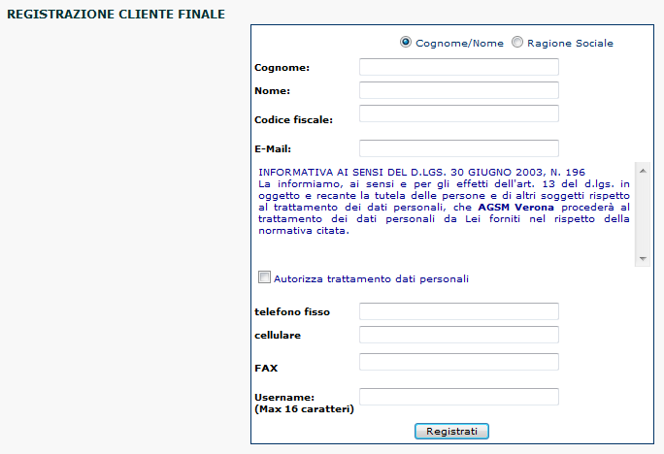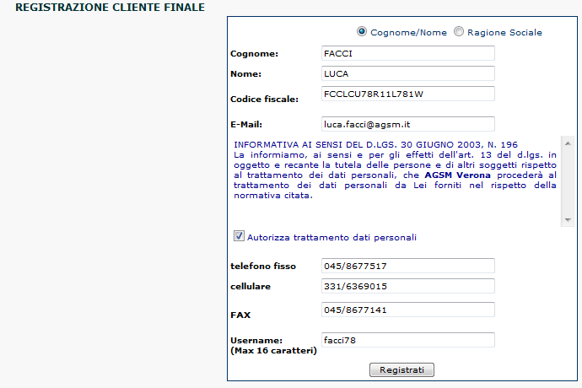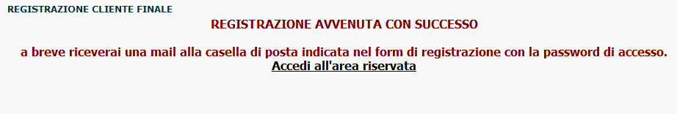

Riceverete una mail all’indirizzo di posta indicato nella registrazione con le seguenti credenziali:
username:XXXXXX password: XXXXXX

ACCESSO AL PORTALE TICA
L’operatore che ha effettuato la registrazione in autonomia e che ha ricevuto le credenziali di accesso di Megareti che di seguito chiameremo Richiedente può collegarsi al Portale TICA inserendo la UserID e la Password in suo possesso.
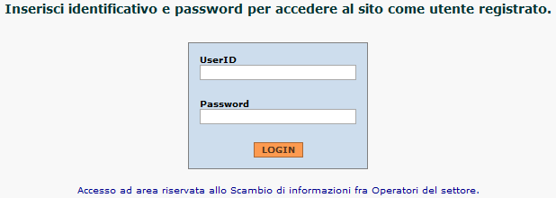

Al primo accesso il sistema richiederà l’aggiornamento della password; si inserirà la password comunicata all’atto della registrazione e la nuova password, da digitare due volte per verifica.
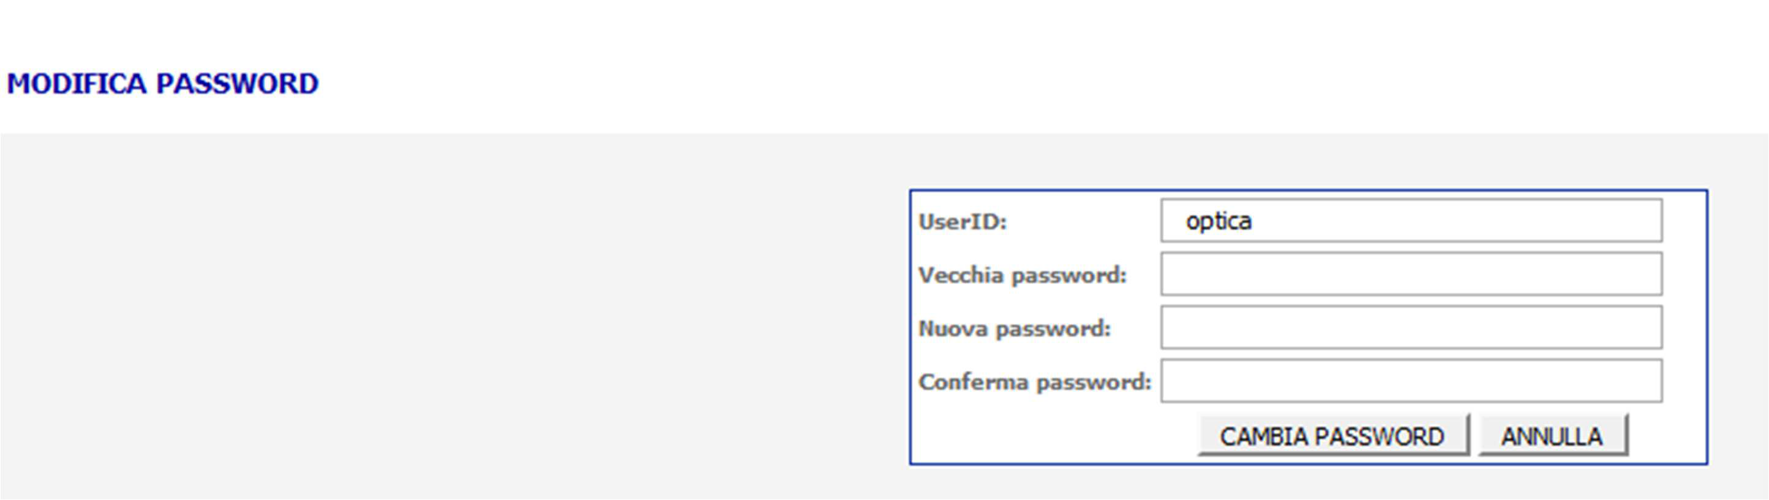
********
********
********

Al termine della procedura il sistema riproporrà la maschera per l’accesso al portale TICA.
Un unico Richiedente (produttore/mandatario con rappresentanza del produttore) potrà gestire più pratiche di connessione con lo stesso account.

ACCESSO ALLE FUNZIONI DI GESTIONE DI UNA PRATICA TICA – MODELLO UNICO -

Selezionando TICA ➔ Richieste Modello Unico dalla barra menù si ha la possibilità di inserire (Invia Richiesta) o gestire (Richieste) una pratica di connessione attiva:

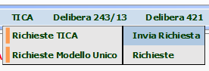
  - Invia Richiesta (cap. 3.1);
  - Richieste (cap. 3.2);

NUOVO INSERIMENTO PRATICA – PARTE PRIMA MODELLO UNICO

ANAGRAFICHE RICHIEDENTE / PRODUTTORE
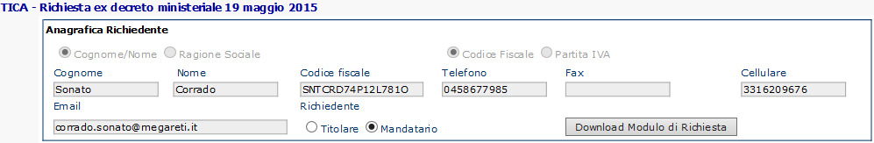All’eccesso il sistema precompila la maschera “Anagrafica Richiedente” con i dati inseriti all’interno della registrazione cliente finale:
Se ad accedere e a gestire il portale sarà un soggetto terzo, delegato dal produttore con idoneo mandato con rappresentanza, (vedasi esempio nella figura sopra - per mandato vedasi par. 3.1.7) si dovrà selezionare “Mandatario” anziché “Titolare” del punto di fornitura (POD).
I dati visualizzati sono protetti e quindi non modificabili.
Il pulsante “Download Modulo di Richiesta” permette di scaricare copia dell’Allegato I al DM 19.05.2015 da compilare, firmare e nella fase successiva caricare all’interno del portale.
Il blocco maschera seguente riguarda l’inserimento dei dati riferiti all’“Anagrafica Produttore”:
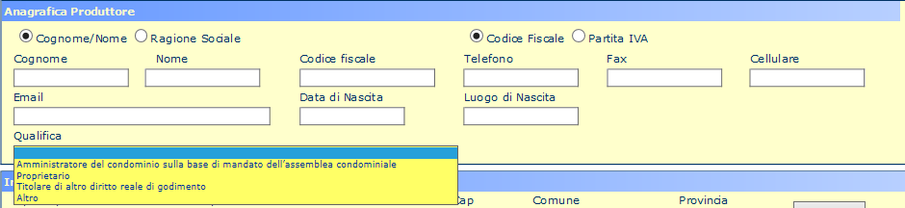
I dati richiesti sono tutti obbligatori; il modulo va compilato con i dati del Produttore (il soggetto che richiede la connessione avvalendosi del Modello Unico è sempre e soltanto il soggetto che, in relazione all’impianto per il quale si sta presentando richiesta di connessione, intende rivestire la qualifica di produttore di energia elettrica).
Nel caso vengano scelte le seguenti causali:
      - Amministratore del condominio sulla base di mandato dell’assemblea condominiale;
      - Titolare di altro diritto di godimento;
      - Altro;

Il sistema richiederà l’inserimento di un mandato con rappresentanza: caricare il documento che giustifica la scelta effettuata (es. mandato assemblea amministratore, etc.).
Att.ne: la mail inserita andrà associata all’anagrafica del Produttore all’interno del portale Gaudì di Terna e pertanto non dovrà essere stata associata ad altri impianti di produzione.

INDIRIZZO PRODUTTORE
Inserire l’indirizzo del produttore associato all’impianto da connettere alla rete utilizzando lo stradario di V-RETI Spa:

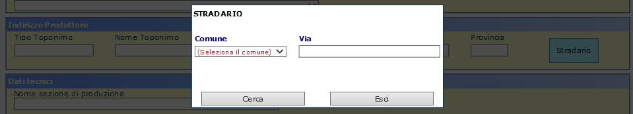

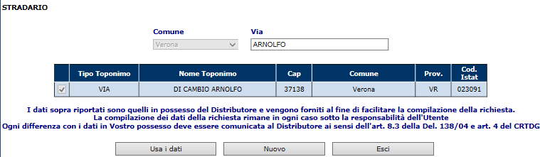

NB. Se il civico è seguito da una lettera questa dovrà essere posta nella casella estensione civico “Est.”.

DATI TECNICI
In questa sezione sono richiesti i dati identificativi e caratteristici dell’unica sezione di produzione. La data di presentazione di presentazione della richiesta è automaticamente impostata dal sistema e non è modificabile:
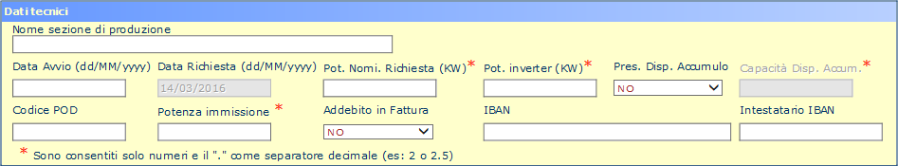

Nome sezione di produzione | Indicare il nome pensato per l’impianto di produzione
Data Avvio | Data inizio produzione | delle | opere | per | la | realizzazione | dell’impianto | di
Data Richiesta | Data automatica impostata dal sistema
Pot. Nomi. Richiesta (KW) | Potenza nominale dell’impianto di produzione (minor valore tra la potenza nominale complessiva degli inverter e la potenza – STC – complessiva dei moduli fotovoltaici)
Pot. Inverter (KW) | Potenza nominale dell’inverter o somma delle potenze nominali degli inverter che andranno installati (dato riportato nella certificazione del produttore dell’apparecchiatura)
Pres. Disp. Accumulo | Selezionare “Si” solo se l’impianto di produzione disporrà di un sistema di accumulo
Capacità Disp. Accum. (kWh) | Indicare la capacità del Sistema di Accumulo – SDA - (nelle note inserire potenza nominale SDA e potenza nominale dell’inverter dell’ SDA) – potenze necessarie per calcolare correttamente la P. nom. imp.
Cod. POD | Inserire il riferimento di un punto di connessione esistente alla rete (dato desumibile dalla bolletta di vendita dell’energia)
Potenza immissione (KW) | Valore della potenza in immissione complessivamente disponibile dopo gli interventi da effettuare senza che l’utente sia disconnesso (P.imm.≤P.nom.)
Addebito Fattura | Selezionare “Si” per l’invio in bolletta degli oneri di connessione– “No” per l’addebito dei costi di connessione sul conto corrente.
IBAN | Conto corrente per l’addebito dei costi di connessione
Intestatario IBAN | Intestatario del conto corrente per l’addebito dei costi di connessione

UBICAZIONE POD
Inserire l’indirizzo del POD da associare all’impianto da connettere alla rete utilizzando lo stradario di V-RETI Spa:
NB. Se il civico è seguito da una lettera questa dovrà essere posta nella casella estensione civico “Est.”.

AUTORIZZAZIONE DATI PERSONALI / DATI CATASTALI IMPIANTO
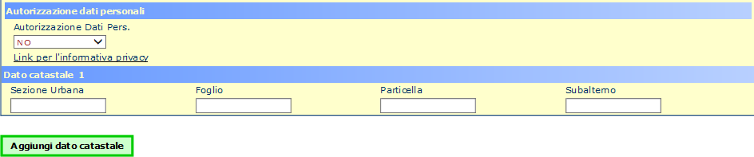
Per procedere è necessaria l’autorizzazione al trattamento dei dati personali.

In particolare:

Sezione Urbana / Foglio / Particella / Subalterno ➔ sono tutti dati obbligatori
Sezione Urbana | Se non presente indicare “/”
Puls. “Aggiungi dato catastale” | Il pulsante permette di aggiungere una o più righe di riferimenti catastali nel caso si renda necessario
Puls “Rimuovi voce” | Il pulsante permette di rimuovere l’eventuale sezione aggiunta per errore

NOTE / INVIA RICHIESTA
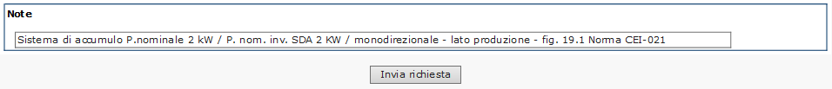
Campo note ove inserire eventuali dettagli tecnici o precisazioni sull’impianto di produzione:

Premendo il pulsante “Invia richiesta” il sistema comunica al back office di V-RETI Spa il nuovo inserimento e propone il caricamento dei documenti da inviare a corredo della richiesta ;

- non sarà più possibile modificare quanto inserito in precedenza -
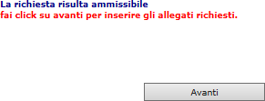

ALLEGATI
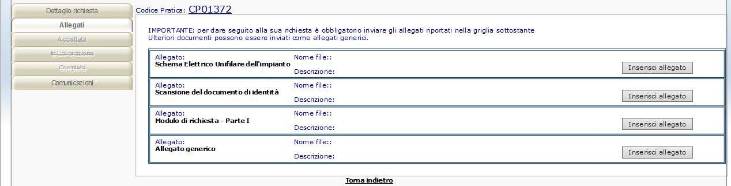
In questa sezione vengono richiesti all’operatore Web i documenti da allegare alla richiesta:
Premendo “Inserisci allegato” accanto ad ogni documento richiesto il sistema carica dal proprio computer il file relativo.

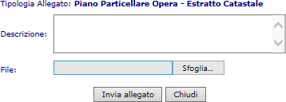Formati file accettati: “.pdf” dimensioni inferiori a 5 Megabyte/cad.

Definizioni:

Soggetto: | Descrizione:
Richiedente | E’ il soggetto titolare di una richiesta di accesso alle infrastrutture di rete con obbligo di connessione di terzi finalizzata alla connessione di impianti di produzione di energia elettrica. Il richiedente è il soggetto che intende realizzare ed esercire l’impianto di produzione o un suo mandatario con rappresentanza
Produttore | Persona fisica o giuridica che produce energia elettrica indipendentemente dalla proprietà dell’impianto. Egli è l’intestatario dell’officina elettrica di produzione, ove prevista dalla normativa vigente, nonché l’intestatario delle autorizzazioni  alla realizzazione e all’esercizio dell’impianto di produzione;
Cliente Finale | Soggetto intestatario del contratto di fornitura – titolare del punto di connessione oggetto della richiesta di connessione

- Documenti sempre richiesti:

Richiedente = Produttore = Cliente Finale

File: | Descrizione:
* Modulo Unico – parte I | allegato 1 parte I - DM 19.05.15
Copia documento di identità Richiedente | Copia documento di identità in corso di validità
Schema Unifilare | Schema unifilare firmato da tecnico abilitato  - rif. lettera o) art.6.3 del TICA
Ad ogni inserimento è possibile associare un’eventuale nota descrittiva

- Documenti da integrare al punto 1 nel caso in cui :

Richiedente (Tecnico) ≠ Produttore = Cliente Finale

File: | Descrizione:
* Mandato con rappresentanza iter semplificato tipo “A” | Mandato con rappresentanza del Produttore al Tecnico per la gestione della pratica con V-RETI Spa e con il GSE per l’accettazione delle condizioni contrattuali relative al contratto di SSP - completo di documenti di identità dei soggetti interessati
* Modulo scaricabile dal sito di V-RETI Spa
- Documenti da integrare al punto 1 nel caso in cui :

Richiedente (Tecnico) ≠ Produttore ≠ Cliente Finale

File: | Descrizione:
* Mandato con rappresentanza iter semplificato - tipo “A” | Mandato con rappresentanza del Produttore al Tecnico per la gestione della pratica con V-RETI Spa e con il GSE per l’accettazione delle condizioni contrattuali relative al contratto di SSP - completo di documenti di identità dei soggetti interessati
Mandato con e senza rappresentanza | Mandato con rappresentanza del Cliente finale al Produttore per l’accettazione delle condizioni contrattuali relative al contratto di Scambio sul Posto con il GSE e, sempre tra medesimi soggetti ma senza rappresentanza, per la modifica della connessione alla rete esistente - completo di documenti di identità dei soggetti interessati
 | Mandato senza rappresentanza del Produttore al Cliente Finale per l’energia immessa in rete rif. comma 4 lettera b art. 11 del TISSPC - completo di documenti di identità dei soggetti interessati

- Documenti da integrare al punto 1 nel caso in cui :

Richiedente (Tecnico) = Produttore ≠ Cliente Finale

File: | Descrizione:
Mandato con e senza rappresentanza | Mandato con rappresentanza del Cliente finale al Produttore per l’accettazione delle condizioni contrattuali relative al contratto di Scambio sul Posto con il GSE e, sempre tra medesimi soggetti ma senza rappresentanza, per la modifica della connessione alla rete esistente - completo di documenti di identità dei soggetti interessati
 | Mandato senza rappresentanza del Produttore al Cliente Finale per l’energia immessa in rete rif. comma 4 lettera b art. 11 del TISSPC - completo di documenti di identità dei soggetti interessati

Sarà inoltre possibile inserire, oltre ai documenti richiesti obbligatori, degli allegati generici inerenti alla connessione (es. foto dell’impianto realizzato, etc).
Le operazioni di inserimento della richiesta si concludono con il caricamento di tutti gli allegati obbligatori richiesti.
Ogni documento può essere annullato (ma non cancellato) e ricaricato dal richiedente per errato caricamento o semplice modifica.
Terminato il caricamento documentale ritornare al menù principale.

Annullamento documenti:
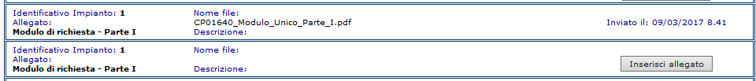
Nel caso in cui uno o più documenti inseriti vengano ritenuti errati o incompleti dalla verifica dal back office di V-RETI Spa il documento caricato verrà annullato:
il richiedente riceverà a mezzo mail (la mail di riferimento sarà quella inserita al momento della registrazione utente) una comunicazione d’integrazione documentale che si potrà evadere ricaricando a portale quanto richiesto.

Annullamento pratica:
L’incongruenza dei dati caricati a portale con quanto indicato nel Modulo Unico parte I comporterà l’annullamento della pratica che dovrà essere nuovamente inserita.

Per eventuali problemi inviare una comunicazione, citando il riferimento del Codice Pratica assegnato, mezzo mail ai seguenti indirizzi:
mail pec produttori@pec.v-reti.it

ELENCO PRATICHE RICHIESTE DALL’OPERATORE

Le funzioni relative alla gestione della/e richiesta/e di connessione con Modello Unico sono disponibili selezionando la voce di menu “Richieste Modello Unico”; per la gestione di una richiesta esistente si dovrà quindi selezionare la funzione:

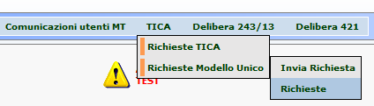
TICA -> Richieste Modello Unico -> Richieste

Il sistema presenterà la pagina di riepilogo delle pratiche associate al Richiedente.

LAVORI SEMPLICI NON LIMITATI ALL’INSTALLAZIONE DEL GDM E LAVORI COMPLESSI

Fermo restando la verifica positiva delle condizioni di cui al comma 4, punti i) del D.M. 19.05.2015 nel caso sia accertata la necessità di lavori semplici non limitati all’installazione del gruppo di misura o lavori complessi, Megareti Spa ne darà informazione al soggetto richiedente, specificandone i motivi ed allegando il preventivo per la connessione.

FINE LAVORI – PARTE SECONDA MODELLO UNICO

DATI TECNICI
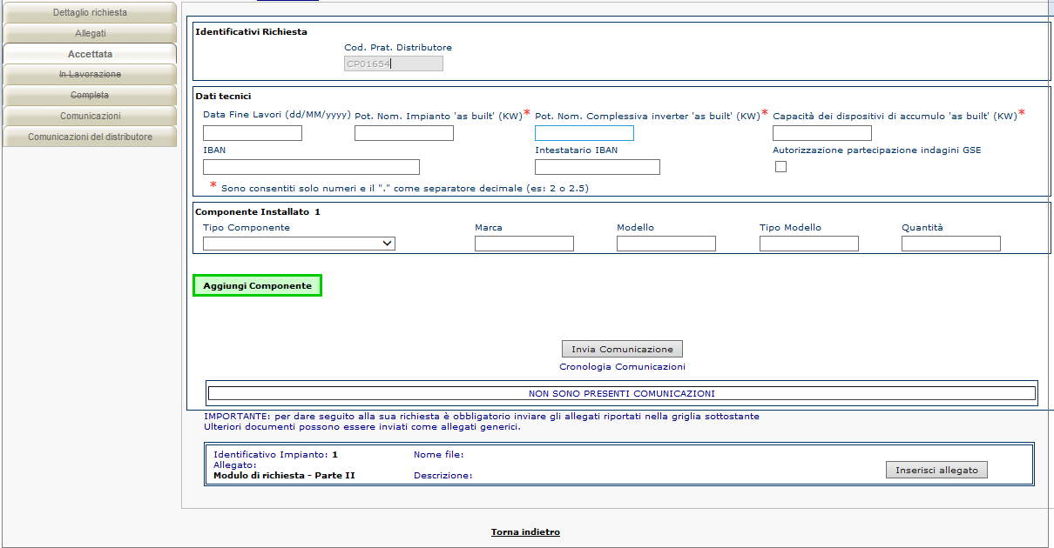
Terminati i lavori di realizzazione dell’impianto il soggetto richiedente dovrà trasmettere, nella modalità che segue, la seconda parte del Modello Unico:

Sezione “Dati Tecnici”
Pot. Nominale Richiesta “as built” (KW) | Potenza nominale dell’impianto di produzione definitiva (minor valore tra la potenza nominale complessiva degli inverter e la potenza – STC  – complessiva dei moduli fotovoltaici)
Pot. Inverter “as built” (KW) | Potenza nominale dell’inverter o somma delle potenze nominali degli inverter effettivamente installati (dato riportato nella certificazione del produttore dell’apparecchiatura)
Capacità Disp. Accum. “as built” (KWh) | Se presente indicare l’effettiva capacità dell’impianto di accumulo posato
IBAN | Codice di conto corrente sul quale il GSE provvederà all’accredito dei proventi derivanti dall’erogazione del servizio di scambio sul posto (SSP) – Se il Richiedente risulta diverso dal Cliente Finale indicare il codice IBAN del Cliente Finale a cui verrà intestata la convenzione di SSP.
Intestatario IBAN | Nome dell’intestatario del codice di conto corrente sul quale il GSE provvederà all’accredito dei proventi derivanti dall’erogazione del servizio di scambio sul posto
Autorizzazione partecipazione indagini GSE | Spuntando il flag si autorizza il produttore a partecipare ad indagini statistiche a campione effettuate dal GSE in relazione alle caratteristiche e al funzionamento dell’impianto di produzione

ELENCO COMPONENTI INSTALLATI
La sezione consente di inserire l’elenco delle componenti installate così come previsto dal D.M. 19.05.2015:
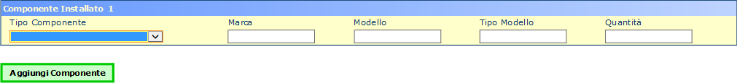
Il bottone “Aggiungi Componente” consente di aggiungere una o più righe per l’indicazione delle componenti installate, ovvero :
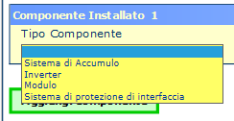
      - Sistema di accumulo
      - Inverter
      - Modulo fotovoltaico
      - Sistema di protezione di interfaccia (SPI)

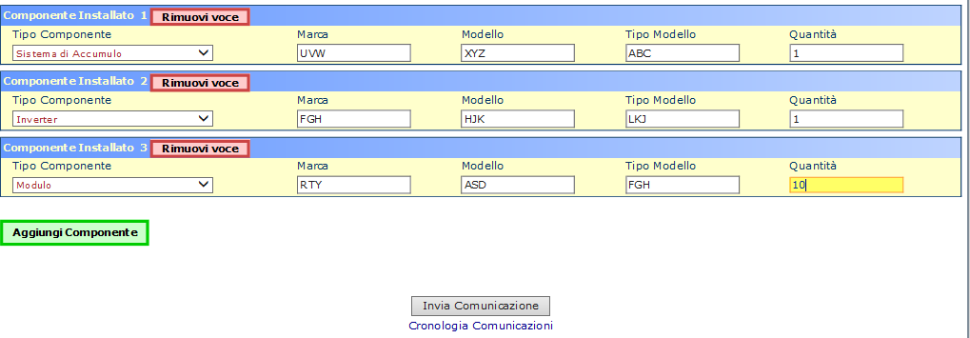
Il bottone “Rimuovi Voce” consente di rimuovere l’eventuale componente aggiunto per errore.

A comunicazione inviata non sarà più possibile modificare la componentistica inserita: si prega quindi di fare particolare attenzione a quanto digitato e che corrisponda a quanto riportato nel Modello Unico parte II

CARICAMENTO MODULO UNICO PARTE II
A seguito del caricamento della componentistica installata premere il pulsante “Invia comunicazione“ per caricare l’allegato “Modulo Unico parte II”

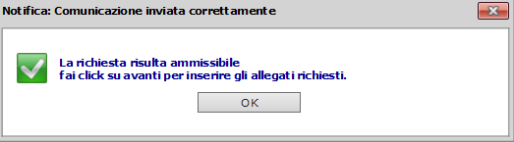

La parte finale della pagina riporta l’elenco degli allegati che dovranno essere inseriti per completare la trasmissione ad Megareti Spa del Modello Unico:
Premendo “Inserisci allegato” accanto ad ogni documento richiesto il sistema carica dal proprio Hard Disk il file relativo.
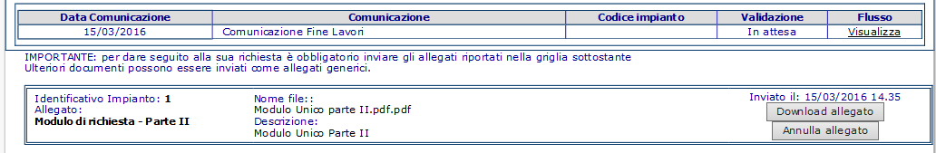

LAVORAZIONE DELLA PRATICA
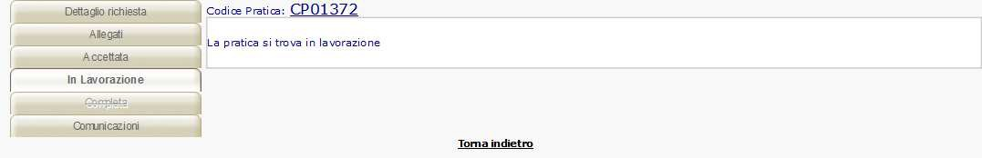
Ricevuta la validazione da parte del Back Office di V-RETI Spa la pratica risulterà a portale nello stato di “In lavorazione”:
Sarà nostra cura contattare mezzo mail il Richiedente/Produttore per fissare proporre la data di attivazione della connessione.

Svalidazione Modulo Unico parte II:
L’incongruenza dei dati caricati a portale con quanto indicato nel modulo unico parte II comporterà la svalidazione del documento che dovrà essere nuovamente essere inserito.

PRATICA COMPLETA
A connessione attivata la pratica risulterà nello stato di completa.

